СОВЕТ ДЕПУТАТОВ
МУНИЦИПАЛЬНОГО ОКРУГА ФИЛИ-ДАВЫДКОВО

РЕШЕНИЕ

10 ноября 2020 года № 9/2-СД

О согласовании материального запаса
элементов малых архитектурных форм
для проведения работ по текущему и
капитальному ремонту детских и спортивных
площадок в 2020-2021гг.

В соответствии с пунктом 2 постановления Правительства Москвы от 26 декабря 2012 года № 849-ПП "О стимулировании управ района города Москвы" и на основании обращения главы управы района Фили-Давыдково С.А. Галянина от 06.11.2020 № 52-ЖКХ Совет депутатов решил:
1. Согласовать материальный запас элементов малых архитектурных форм для проведения работ по текущему и капитальному ремонту детских и спортивных площадок в 2020-2021гг. согласно приложению к настоящему решению.
2. Направить копии настоящего решения в управу района Фили-Давыдково города Москвы, префектуру Западного административного округа города Москвы и Дорогомиловскую межрайонную прокуратуру ЗАО города Москвы.

3. Опубликовать настоящее решение в бюллетене «Московский муниципальный вестник» и разместить на официальном сайте муниципального округа Фили-Давыдково.
4. Настоящее решение вступает в силу со дня его принятия.
5. Контроль за выполнением настоящего решения возложить на главу муниципального округа Фили-Давыдково Адама В.И.

Глава муниципального
округа Фили-Давыдково В.И. Адам

Приложение к решению
Совета депутатов муниципального
округа Фили-Давыдково
от 10 ноября 2020 года № 9/2-СД

Материальный запас элементов малых архитектурных форм для проведения работ по текущему и капитальному ремонту детских и спортивных площадок в 2020-2021гг.
№ п/п | Артикул | Вид | Наименование изделия | Технические характеристики, габариты | Стоимость за ед. | Требуемое количество, шт. | Общая сумма, руб.
1 | У-1.6 | 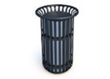 | Урна "Парковая" со вставкой | Ф570х770 | 11 775,00 | 87 | 1 024 425,00
2 | У-1.1 | 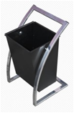 | Урна объем32 л. | 395x340x610 мм  Толщина металла1,2 мм. | 2 500,00 | 111 | 277 500,00
3 | Д-1.26 | 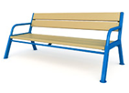 | Диван парковый | 1980х760х800 | 11 850,00 | 10 | 118 500,00
4 | К-1.01 | 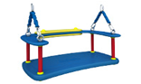 | Сиденье для качелей резиновое со спинкой | 330х540х240 | 6 750,00 | 12 | 81 000,00
5 | К-1.02 | 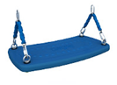 | Сидение для качелей резиновое без спинки | 260х540х30 | 5 250,00 | 4 | 21 000,00
6 | К-1.03 | 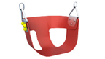  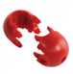 | Сидение для качелей пластиковое со спинкой | 420х320х280 | 5 250,00 | 2 | 10 500,00
7 |  |  | Соединитель для плетения сетки | Диаметр канатов 14 - 16 мм  Вес 30 г, Длина 4 см  Ширина 4 см | 28,00 | 200 | 5 600,00
8 |  | 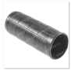 | Ручка на трубу круглого сечения | с внешним диаметром сечения 28-30 мм | 64,00 | 50 | 3 200,00
9 |  | 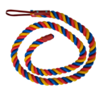 | Уличный синтетический канат | Вес  400 г, длина 220 см, материал полипропилен | 750,00 | 2 | 1 500,00
10 |  | 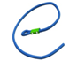 | Канат полипропиленовый | ф18мм c одной петлей L=2400 | 1 050,00 | 3 | 3 150,00
11 |  | 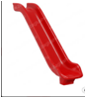 | Пластиковая горка | высотой 1700 мм с прямым спуском. | 54 729,00 | 1 | 54 729,00
12 |  | 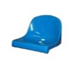 | Сидение пластиковое для карусели |  | 950,00 | 10 | 9 500,00
13 |  | 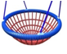 | Подвес "Гнездо" | ф 1000см | 48 000,00 | 5 | 240 000,00
14 |  | 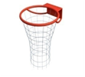 | Сетка для баскетбольного кольца | нить - 4,0мм | 315,00 | 56 | 17 640,00
15 |  | 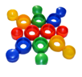 | Пластиковая заглушка для закрытия крепежных болтов | Под болт М8 и М10  Диаметр отверстия 10 мм  Внешний диаметр 40 мм | 15,00 | 1000 | 15 000,00
16 |  | 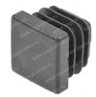 | Заглушка пластиковая внутренняя с толстой шляпкой для труб квадратного сечения | с внешними габаритами 20х20 мм | 6,90 | 500 | 3 450,00
17 |  | 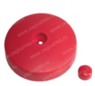 | Наружная заглушка для столба | диаметр — 80 мм. | 195,00 | 30 | 5 850,00
18 |  | 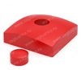 | Крышки для столбов | размер — 100х100 мм. | 81,00 | 50 | 4 050,00
19 |  | 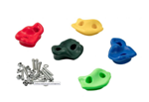 | Набор пластиковых камней-зацепов (желтый, зеленый, красный, синий, салатовый)  Наличие креплений в комплекте | 550 г (5 шт.) | 700,00 | 4 | 2 800,00
20 |  | 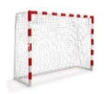 | Сетка для минифутбольных ворот | 3х2 (нить - 3,0мм, ячейка - 100мм) | 2 000,00 | 10 | 20 000,00
21 |  | 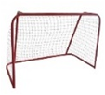 | Сетка для хоккейных ворот | 1,8х1,2 (нить - 2,5мм, ячейка - 40мм) | 1 600,00 | 30 | 48 000,00
22 |  | 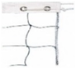 | Сетка волейбольная с тросом | (нить-2.5мм, ячейка - 100х100мм) | 2 000,00 | 2 | 4 000,00
23 | КАЧ-1.2.1 | 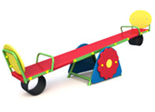 | Качалка-балансир "Полянка" | 2300х450х650 | 20 160,00 | 2 | 40 320,00
24 | КАР-1.1 | 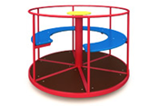 | Карусель | 1200х1200х900 | 48 750,00 | 6 | 292 500,00
25 | СП-1.57 | 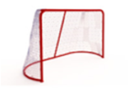 | Ворота для хоккея | 2150х900х1250 внешний размер | 14 993,00 | 2 | 29 986,00
26 | СП-1.20 | 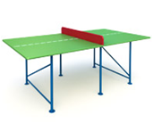 | Теннисный стол | 2740х1500х850 | 32 850,00 | 4 | 131 400,00
27 | W-02-007 | 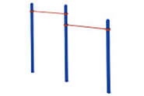 | Турник разноуровневый двойной | 3000x150х2600 | 42 300,00 | 2 | 84 600,00
28 | КА-1.28 |  | Качалка на пружине "Пароход" | 830х500х820 | 25 050,00 | 2 | 50 100,00
29 | МФ-1.16 | 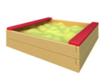 | Песочница "Куличики" | 1400х1400х320 | 12 450,00 | 3 | 37 350,00
30 | КАЧ-1.1 | 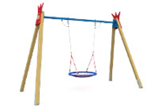 | Качели - Гнездо | 3850х1760х2850 | 117 450,00 | 3 | 352 350,00
 | ИТОГО |  |  |  |  |  | 2 990 000,00

